Отчет о лабораторной работе

Лабораторная работа №4

Казначеев Сергей Ильич

Содержание

# 1 Цель работы

Получить навыки работы с репозиториями и менеджерами пакетов.

# 2 Выполнение лабораторной работы

Для начала откроем терминал и перейдем в супер пользователя root и перейдем в каталог /etc/yum.repos.d и изучим содержимое данного каталога (рис. 1).

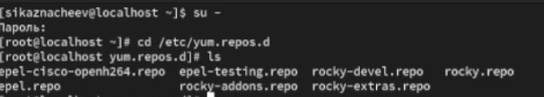

Рис. 1: 1

Далее посмотрим содержимое файла rocky-addons.repo(рис. 2).

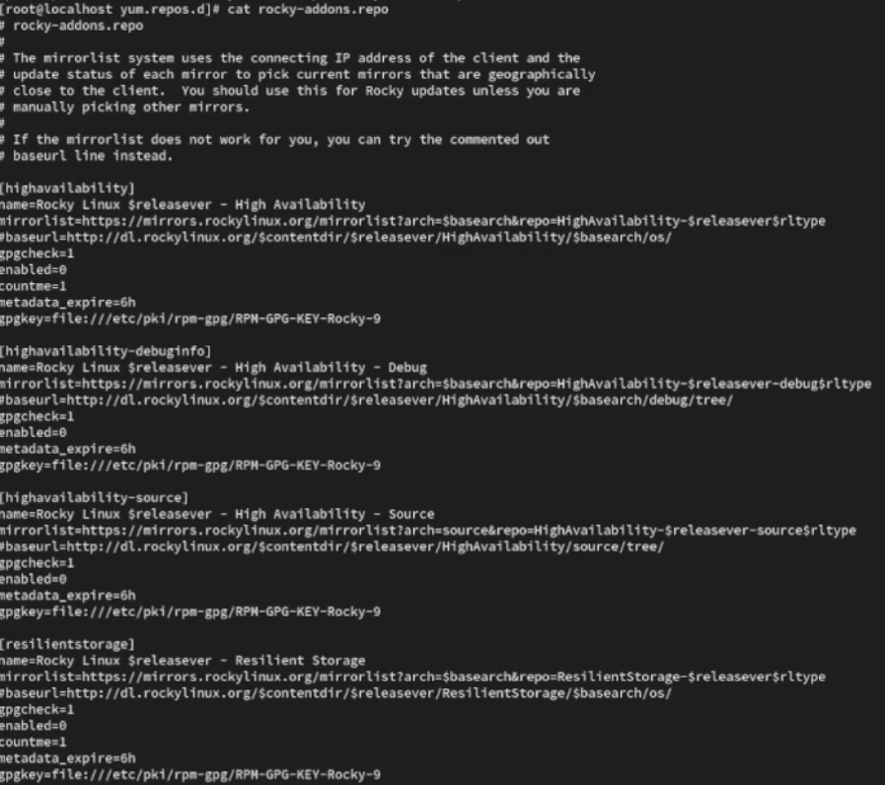

Рис. 2: 2

После чего выведем список репозиториев, мы увидим название репозиториев и их индификатор (рис.3).

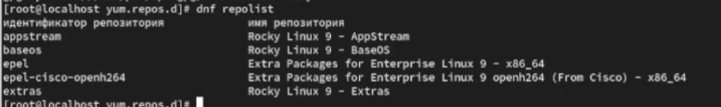

Рис. 3: 3

После чего выводим список пакетов в названиии или описании которых есть слово user у нас выведится все пакеты с именем user(рис. 4).

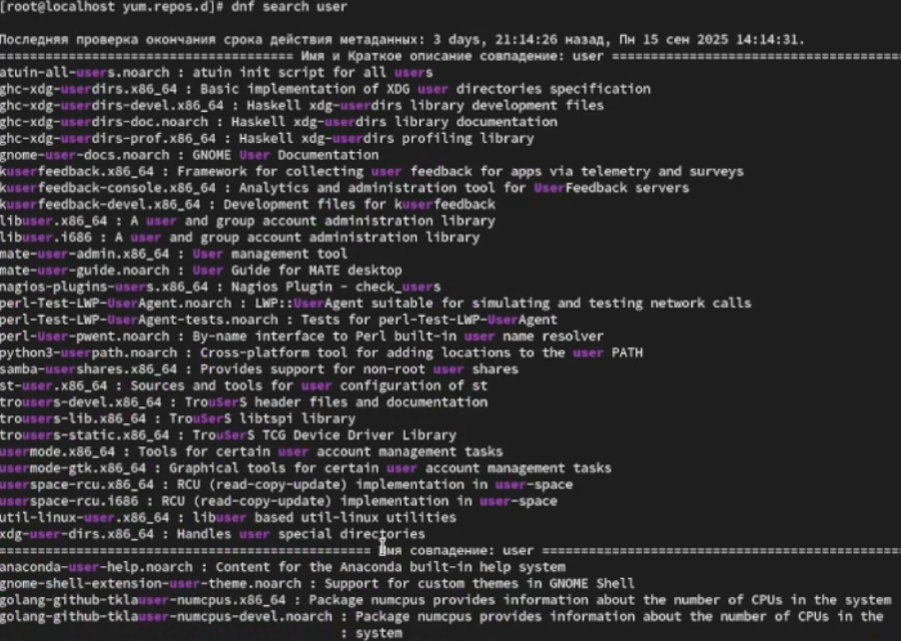

Рис. 4: 4

Далее находим пакет nmap(рис. 5).

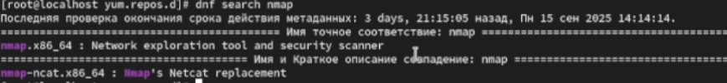

Рис. 5: 5

И выведем информацию об этом пакете (рис. 6).

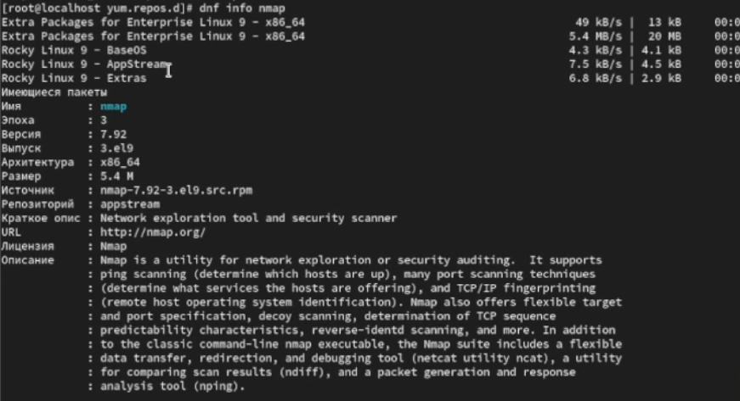

Рис. 6: 6

После всех проделанных дейтвий установим данный пакет разница между dnf install nmap и dnf install nmap* то что nmap*,он будет устанавливать все где есть nmap, а nmap без * установит пакет nmap(рис. 7).

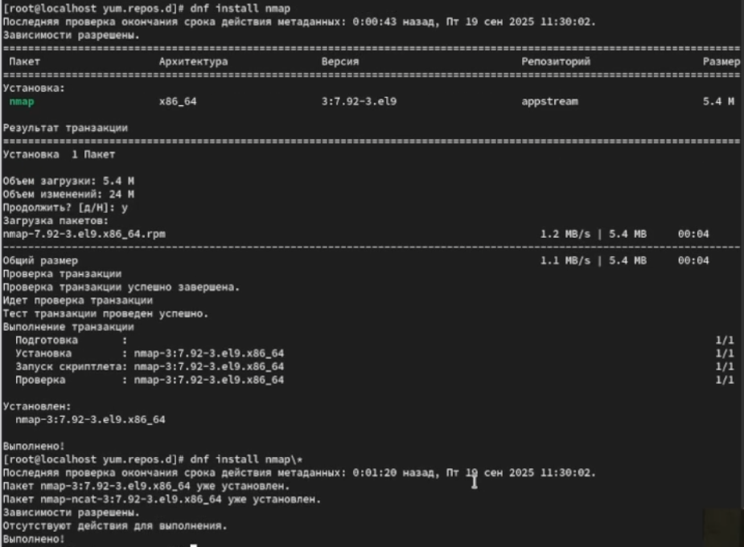

Рис. 7: 7

После установки нужных пакетов удаляем их (рис. 8).

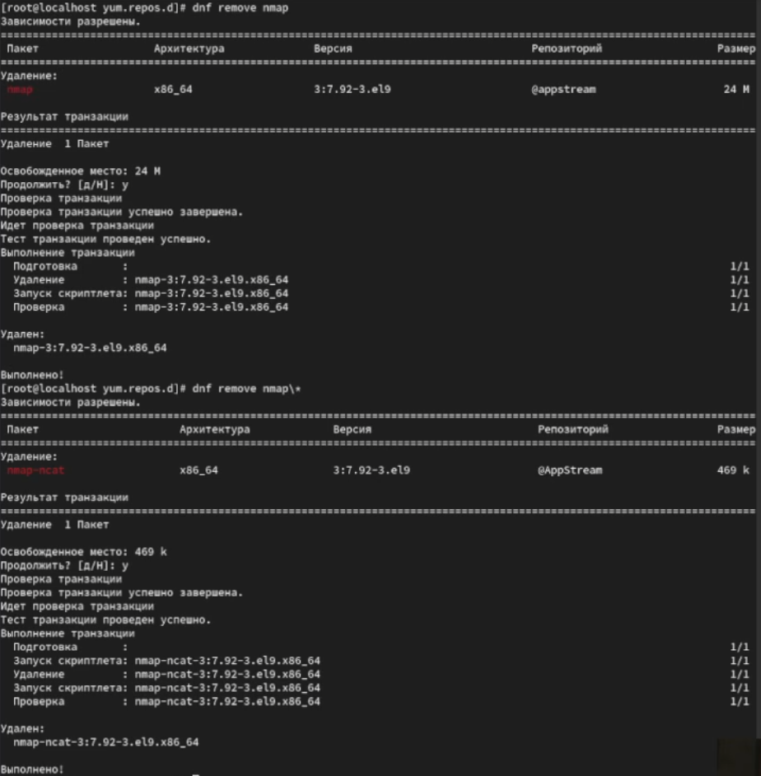

Рис. 8: 8

Далее с помощью команды dnf groups list посмотрим списки групп пакетов (рис. 9).

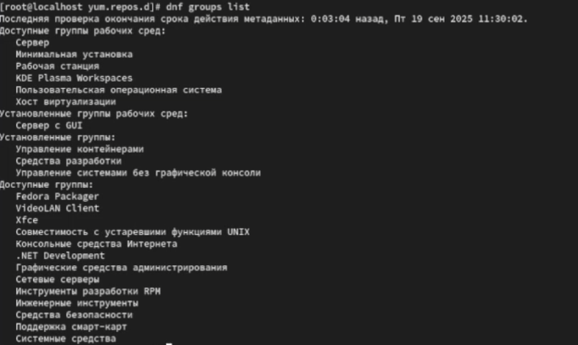

Рис. 9: 9

И попробуем другую команду LANG=C dnf groups list ,данная команда выведет нам тот же самый список пакетов, только на английском(рис. 10).

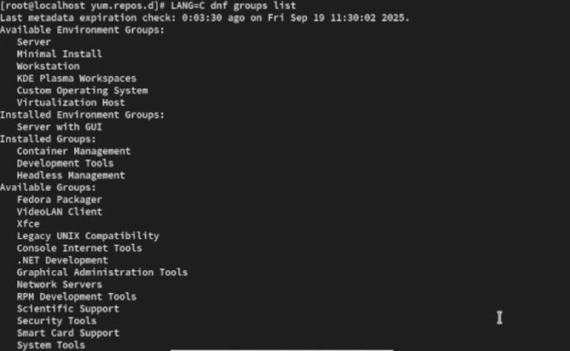

Рис. 10: 10

Пробуем получить конкретную информацию о группе dnf groups info “RPM Development Tools” и устанавливаем его (рис. 11).

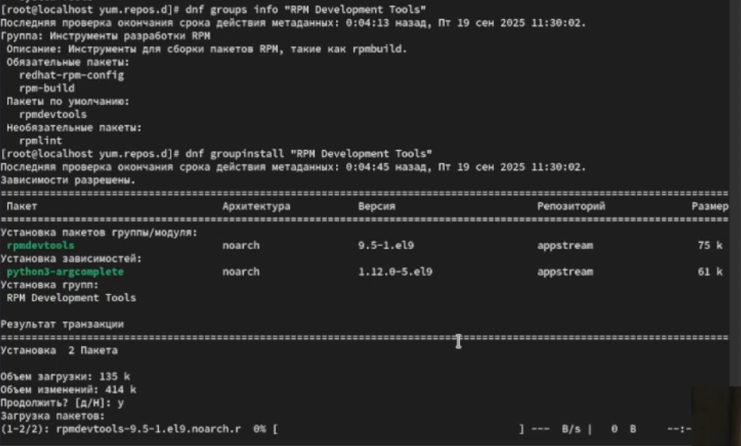

Рис. 11: 11

После чего посмотрим иторию команд(рис. 12).

12

Рис. 12: 12

И отменим последнюю команду под номером 22 (рис. 13).

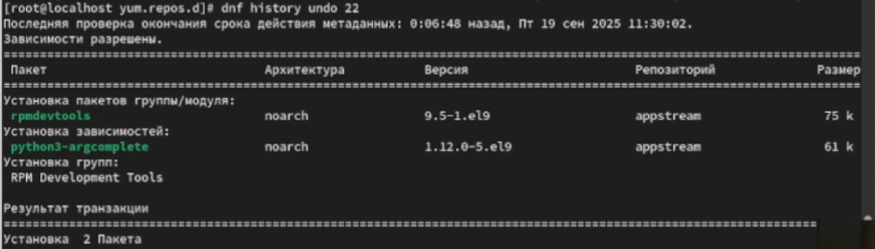

Рис. 13: 13

После всех проделанных дейстивий скачаем rpm-пакет lynx (рис. [-fig. 14).



Рис. 14: 14

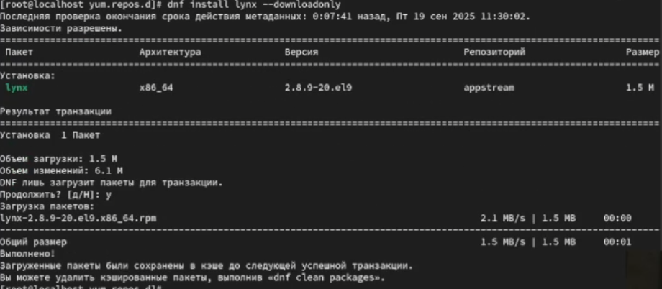

Рис. 15: 15

Далее находим каталог в котором был помещен пакет после загрузки (рис. 16).

16

Рис. 16: 16

Переходим в данный каталог и затем устанавливаем rpm пакет,после чего определяем расположение исполняемого файла (рис. 17).

17

Рис. 17: 17

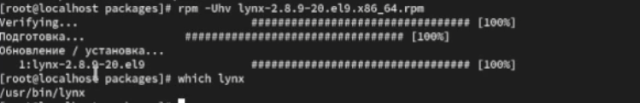

Рис. 18: 18

Используя rpm определяем имя фалы к какому пакету принадлежит Lynx

19

Рис. 19: 19

Получаем дополнительную информацию о содержимом пакета введя rpm -qi lynx

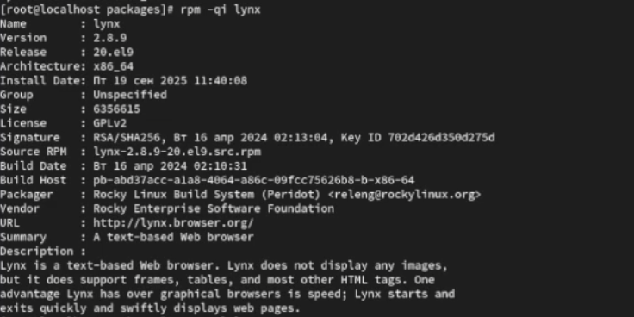

Рис. 20: 20

После чего получаем список всех файлов в пакете используя команду rpm -ql lynx

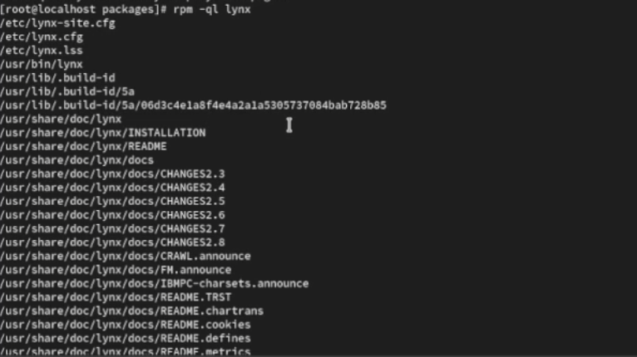

Рис. 21: 21

Просмотрим файлы документации применив команду man lynx

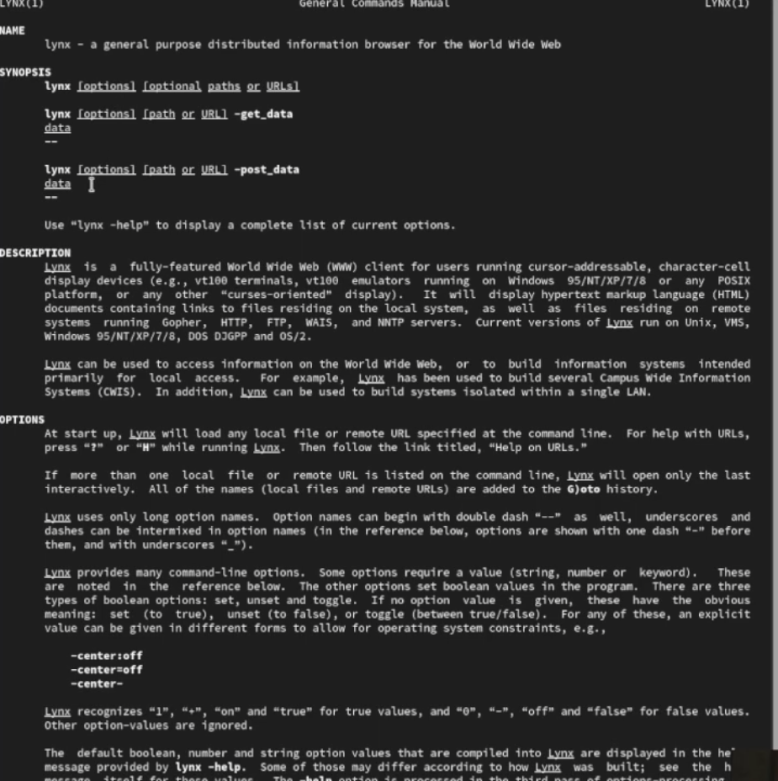

Рис. 22: 22

Выведем на экран перечень и местонахождение конфигурационных файлов пакета

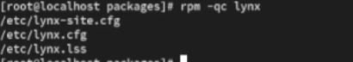

Рис. 23: 23

После чего выведем на экран расположение и содержание скриптов, после ввода команды мы обнаружим что у нас скриптов нет.

24

Рис. 24: 24

В отдельном терминале запустим lynx и обнаружим что пакеты корректно установлены и все корректно работает

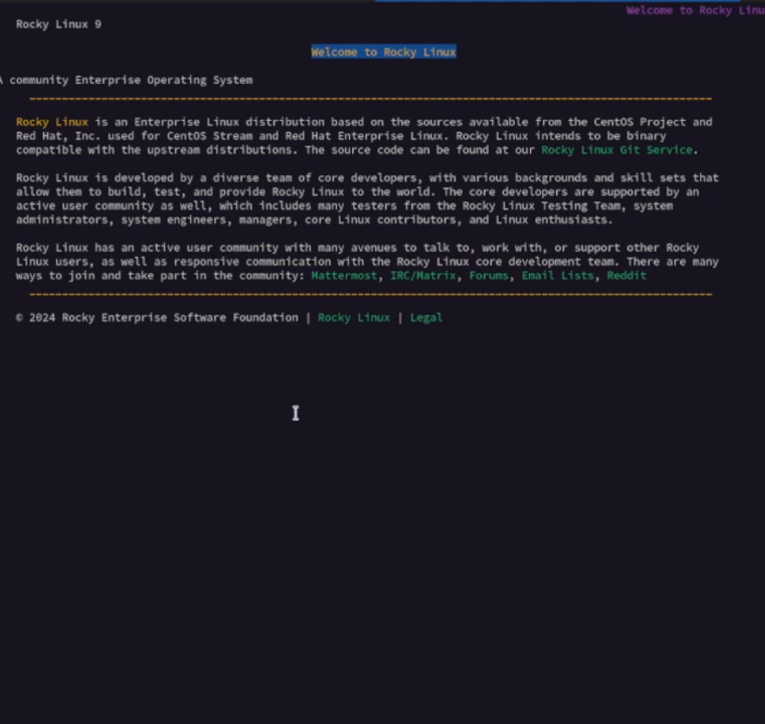

Рис. 25: 25

Вернувшись в терминал с учетной записью root и удалим пакет lynx, и проверим это командой ls,данный пакет будет в левом столбце под номером 34

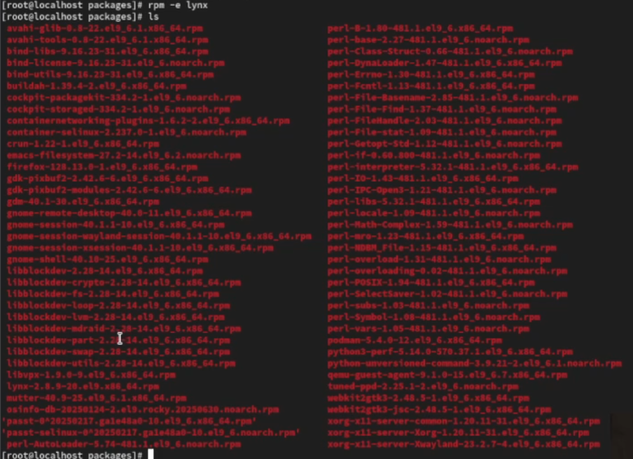

Рис. 26: 26

После чего найдем информацию о пакете dmsmasq,затем установим его и определим расположение файла.

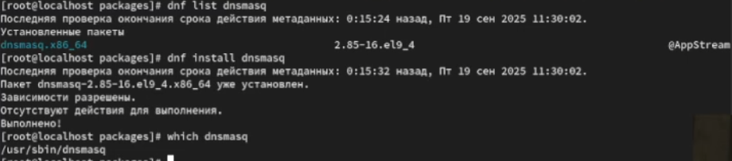

Рис. 27: 27

Определим по имени файла к какому пакету принадлежит dnsmasq

28

Рис. 28: 28

И получим дополнительную информацию о содержимом пакете.

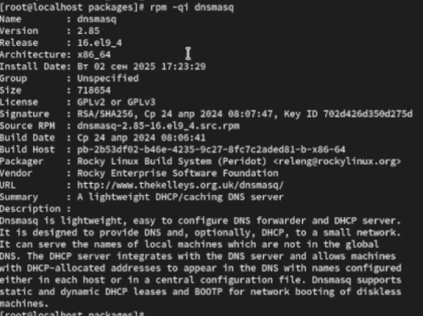

Рис. 29: 29

После чего получим список всех файлов в пакете

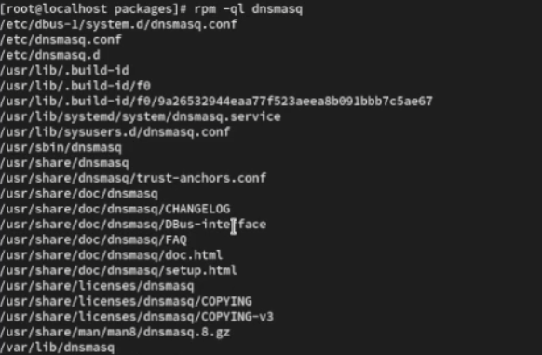

Рис. 30: 30

А также выведем перечень файлов с докементацией пакетов

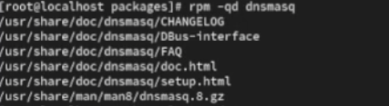

Рис. 31: 31

Далее просмотрим файл документации применив команду man dnsmasq.

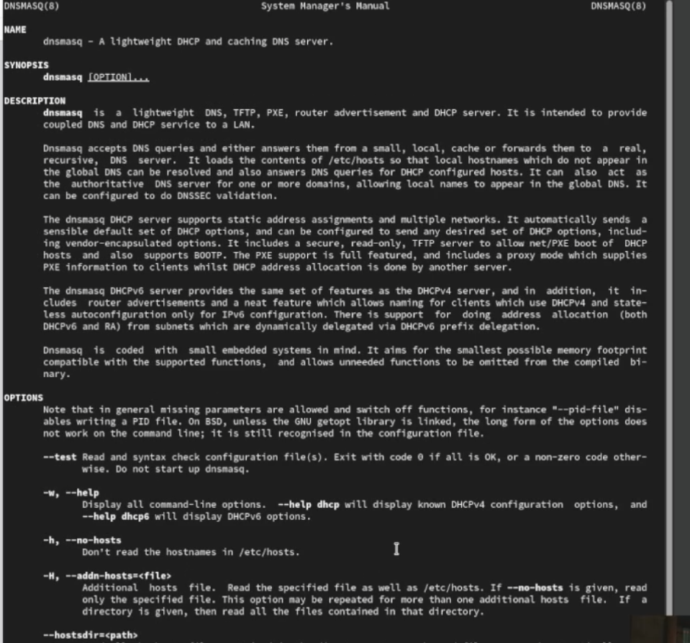

Рис. 32: 33

И выведем на экран перечень и месторасположение конфигурационных файлов пакета.

34

Рис. 33: 34

Затем выведем на экран расположение и содержание скриптов выполняемых при установке пакета.

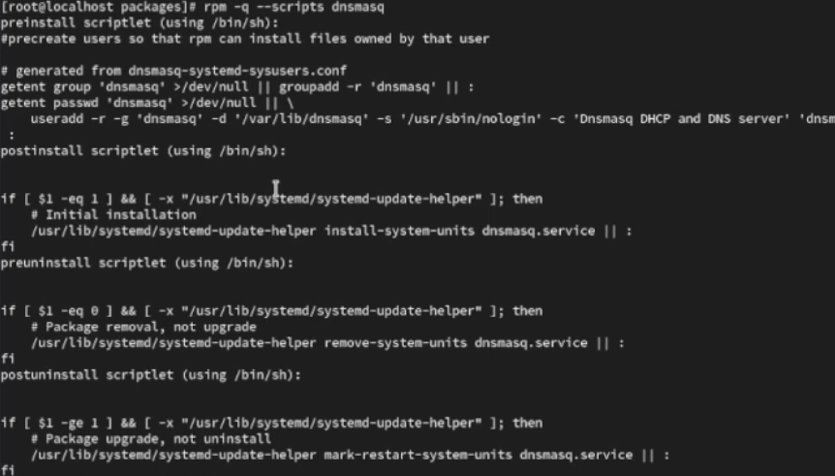

Рис. 34: 35

После чего возвращаемся в терминал и удаляем пакет

36

Рис. 35: 36

# 3 Контрольные вопросы

1. Какая команда позволяет вам искать пакет rpm, содержащий файл useradd?

Ответ - команда rpm -qf $(Which useradd)

1. Какие команды вам нужно использовать, чтобы показать имя группы dnf, которая содержит инструменты безопасности и показывает, что находится в этой группе?

Ответ - команды dnf group list -v (найти группу) и dnf group info “имя группы”

1. Какая команда позволяет вам установить rpm, который вы загрузили из Интернета и который не находится в репозиториях?

Ответ - команда dnf install /путь/к/файлу.rpm

1. Вы хотите убедиться, что пакет rpm, который вы загрузили, не содержит никакого опасного кода сценария. Какая команда позволяет это сделать?

Ответ - команда rpm –checksig имя_пакета.rpm

1. Какая команда показывает всю документацию в rpm?

Ответ - команда rpm -qd имя_пакета

1. Какая команда показывает, какому пакету rpm принадлежит файл?

Ответ - команда rpm -qf /путь/к/файлу

# 4 Выводы

В результате выполнения лабораторной работы я получил навыки работы с репозиториями и менеджерами пакетов.